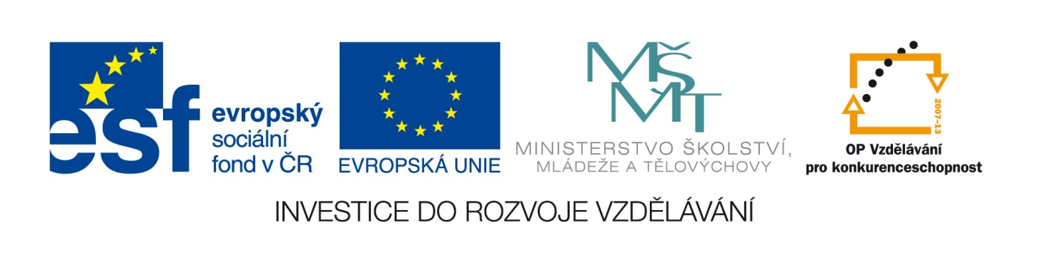

Výukový materiál zpracován v rámci projektu
EU peníze školám

Registrační číslo projektu: CZ.1.07/1.4.00/21.2852

Šablona: | III/2 | č. materiálu: | VY_32_INOVACE_360

Jméno autora: | Monika Horáková
Třída/ročník: | VII.
Datum vytvoření: | 20. 8. 2012

Vzdělávací oblast: | Člověk a příroda
Tematická oblast: | Příroda, hospodářství Afriky
Předmět: | Zeměpis
Výstižný popis způsobu využití, případně metodické pokyny: | Opakování přírodních a socioekonomických podmínek Afriky formou hry - AZ kvízu.
Klíčová slova: | stát, město, řeka, nerostná surovina
Druh učebního materiálu: | pracovní list

Pracovní list - AZ kvíz - Afrika

AZ kvíz - hra k opakování Afriky

Pravidla
Žáci se rozdělí na dvě skupiny a vybírají si jednotlivá pole, která jsou označená písmeny. Každé písmeno představuje jednu otázku. Odpověď - slovo musí začínat na dané písmeno. Pokud skupina odpoví správně, příslušné pole si vybarví barvou své skupiny, kterou si každá skupina zvolí na začátku hry. Pokud neodpoví správně, označí se pole hnědou barvou a poté se pod tímto polem bude skrývat náhradní otázka s odpovědí pouze ano či ne. Vyhrává ta skupina žáků, které se podaří propojit všechny tři strany trojúhelníku.

Vzor pyramidy
C
Š
T
U
V
W
Z
Ž
S
F
Ř
R
P
O
N
J
K
L
M
I
G
H
CH
Č
D
E
B
A

Otázky pro hru
A Hlavní město Madagaskaru
B Původní obyvatelé severní Afriky
C Významné město Jihoafrické republiky
Č Převažující lidská rasa v Africe
D Palma pěstovaná zejména pro plody, které jsou v severní Africe velmi
významnou složkou potravy
E Východoafrický stát, hlavní město Addis Abeba
F Významná nerostná surovina, těží se v Maroku
G Průliv oddělující Afriku od Evropy
H Jeden z nejnebezpečnějších živočichů na africkém kontinentu, útočí bez
varování na každého
CH Hlavní město Súdánu
I Název oceánu, který omývá na východě Afriku
J Přirozená vodní plocha na zemském povrchu (např. Ukerewe)
K Nejvodnatější řeka Afriky
L Hlavní město Angoly
M Obyvatelé Madagaskaru
N Nejlidnatější stát Afriky
O Řeka tekoucí na jihu Afriky
P Velké stavby ve tvaru jehlanu, sloužily jako hrobky egyptských faraonů
R Významná nerostná surovina, těží se např. v oblasti Guinejského zálivu
Ř Vodní tok (např. Niger)
S Moře, které odděluje Afriku ze severu od Evropy
Š Jeden ze států, který kolonizoval Afriku
T Stát severní Afriky, vysoké příjmy z cestovního ruchu
U Stát, hlavní město je Kampala
V Druh živočicha, nejvíce se jich chová na světě v Somálsku
W Hlavní město Namibie
Z Řeka, na které leží Viktoriiny vodopády
Ž Nejvyšší suchozemský živočich, žije převážně v subsaharské Africe

Otázky pro hru - řešení
A Antananarivo
B Berbeři
C Cape Town
Č Černá
D Datlovník
E Etiopie
F Fosfáty
G Gibraltarský
H Hroch obojživelný
CH Chartúm
I Indický oceán
J Jezero
K Kongo
L Luanda
M Malgašové
N Nigérie
O Orange
P Pyramidy
R Ropa
Ř Řeka
S Středozemní moře
Š Španělsko
T Tunisko
U Uganda
V Velbloud
W Windhoek
Z Zambezi
Ž Žirafa

Příklady náhradních otázek (odpověď ANO - NE)

Je Afrika druhý největší kontinent? (NE)
Označuje se severní Afrika také jako „arabská“? (ANO)
Je Sahara tvořena převážně písečnými přesypy? (NE)
Je Johannesburg hlavním městem JAR? (NE)
Pěstují se na území Egypta brambory? (ANO)

